**МИНИСТЕРСТВО ЦИФРОВОГО РАЗВИТИЯ СВЯЗИ И МАССОВЫХ КОММУНИКАЦИЙ**

**Ордена Трудового Красного Знамени**

**Федеральное государственное бюджетное образовательное учреждение высшего образования**

**«Московский технический университет связи и информатики»**

Кафедра «Математическая Кибернетика и Информационные технологии»

Лабораторная работа №7

Работа с классами ч.3

Выполнила: Студентка группы

БВТ2402

Шилинцева Татьяна

Москва

2024

**Цель работы:**

Разработать систему управления сотрудниками, демонстрирующую множественное наследование, инкапсуляцию и полиморфизм в Python. Система должна уметь обрабатывать различные типы сотрудников, включая менеджеров и технических специалистов, а также предоставлять возможность для расширения и добавления новых ролей.

***Задание 1***

Создайте класс Employee с общими атрибутами, такими как name (имя), id (идентификационный номер) и методами, например, get_info(), который возвращает базовую информацию о сотруднике.

Код:

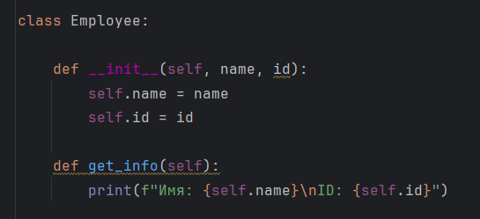

***Задание 2***

Создайте класс Manager с дополнительными атрибутами, такими как department (отдел) и методами, например, manage_project(), символизирующим управление проектами.

Код:

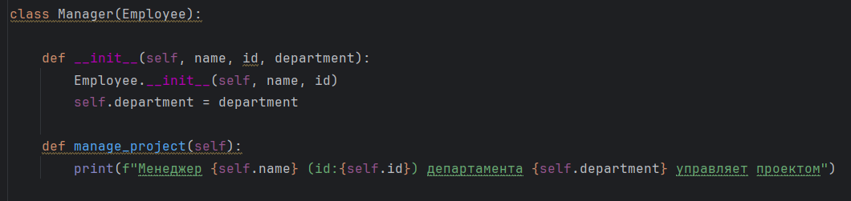

***Задание 3***

Создайте класс Technician с уникальными атрибутами, такими как specialization (специализация), и методами, например, perform_maintenance(), означающим выполнение технического обслуживания.

Код:

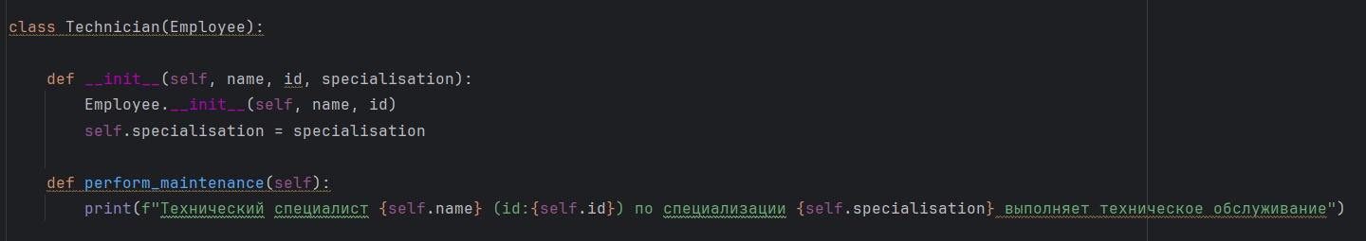

***Задание 4***

Создайте класс TechManager, который наследует как Manager, так и Technician. Этот класс должен комбинировать управленческие способности и технические навыки, например, иметь методы для управления проектами и выполнения технического обслуживания.

Код:

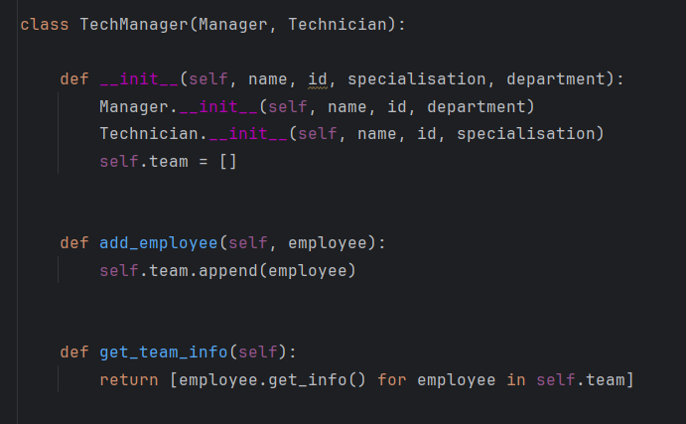

***Задание 5***

Добавьте метод add_employee(), который позволяет TechManager добавлять сотрудников в список подчинённых.

Код:

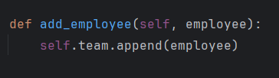

***Задание 6***

Реализуйте метод get_team_info(), который выводит информацию о всех подчинённых сотрудниках.

Код:

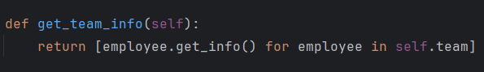

***Задание 7***

Создайте объекты каждого класса и демонстрируйте их функциональность.

Код:

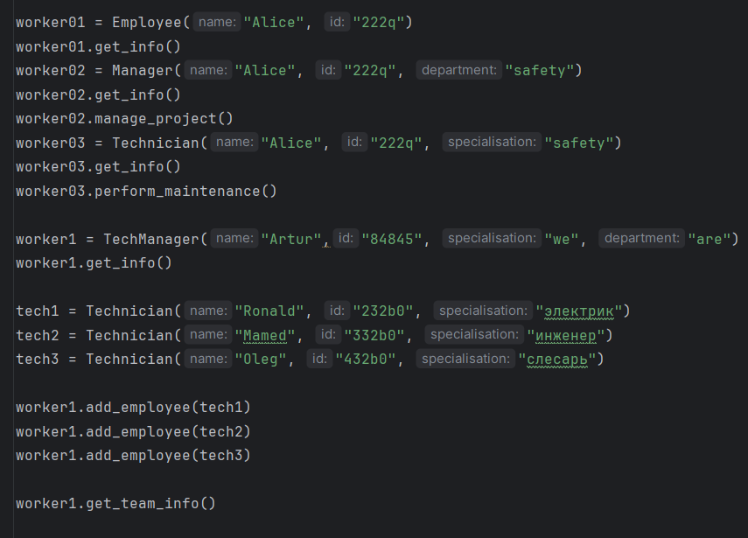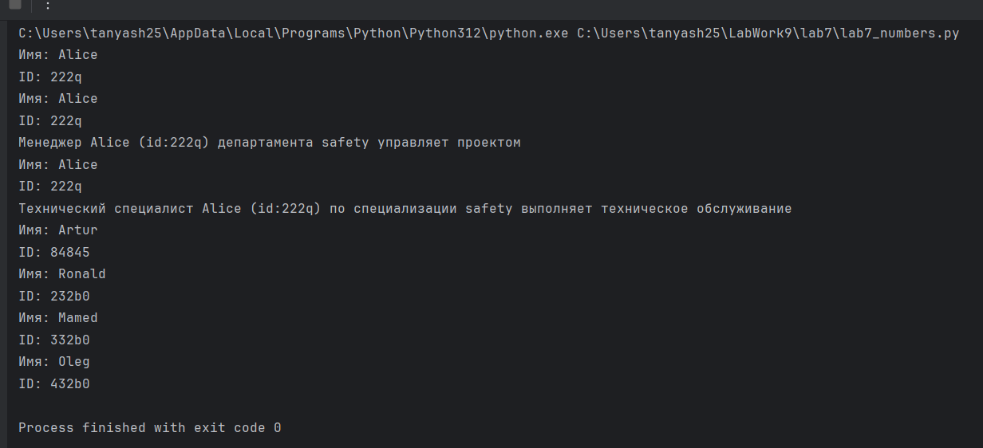

**Вывод:** В ходе данной работы мы разработать систему управления сотрудниками.